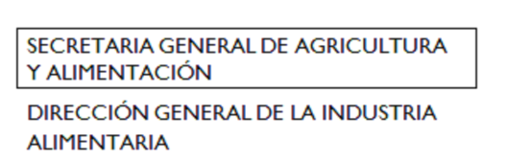
MODELO 01
COMPROMISO DE SEPARACIÓN DE ACTIVIDADES

Don / Doña.………………………………………..……………………con NIF………………………………, en calidad de representante de la entidad solicitante……………………..…………………………con NIF………………, declara que:

 opera en el sector de la producción primaria de productos agrícolas y también en el sector de la transformación y comercialización de productos agrícolas y se compromete a establecer una separación de las actividades llevadas a cabo entre dichos sectores o claramente entre sus costes, de tal manera que las actividades relativas al sector de la producción primaria de productos agrícolas no se beneficien de las ayudas concedidas.

 opera en el sector de la transformación y comercialización de productos agrícolas y ha recibido ayudas que se determinan en función del precio o de la cantidad de productos de ese tipo adquiridos a productores primarios o comercializados por las empresas interesadas y/o supeditadas a que una parte o la totalidad de la ayuda se repercuta a productores primarios y se compromete a establecer una separación de las actividades llevadas a cabo entre dichos sectores o claramente entre sus costes.

 no se dan ninguna de las opciones anteriores.

En …………………………a……………..de……………………..de 20....

Firma del representante legal:

Espacio reservado para la firma electrónica del documento.

(BORRAR EL TEXTO ANTES DE INSERTAR LA FIRMA)

